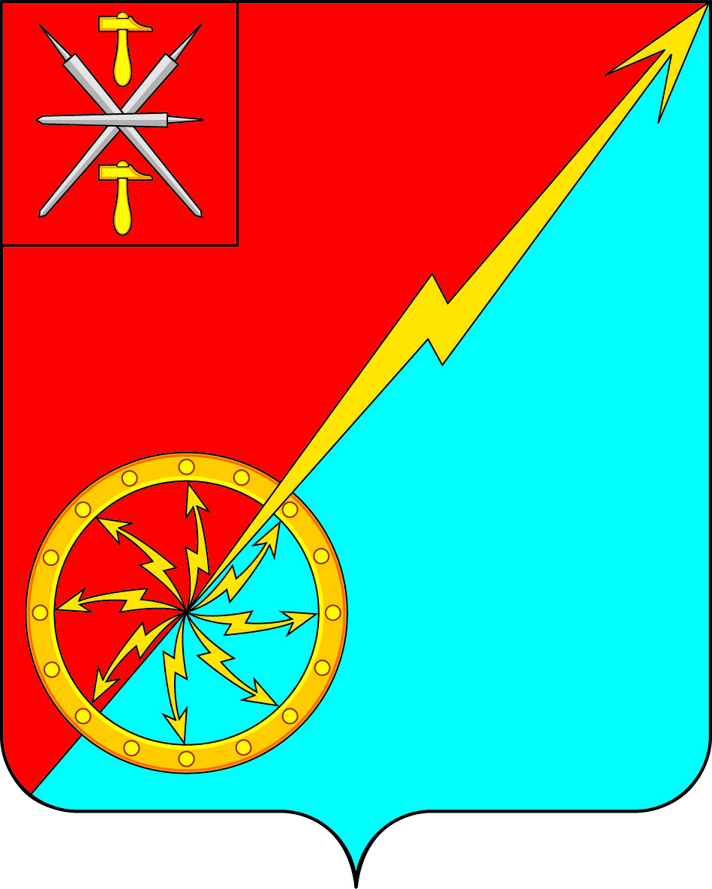

Собрание депутатов муниципального образования
город Советск Щекинского района
III созыва

РЕШЕНИЕ

от 01 февраля 2019 года | № 79-268

Об отчете главы администрации муниципального образования город Советск Щёкинского района о проделанной работе в 2018 году

Заслушав и обсудив отчет главы администрации муниципального образования город Советск Щекинского района о проделанной работе в 2018 году Н. В. Мясоедова, в соответствии с Федеральным законом от 06.10.2003 г. № 131-ФЗ "Об общих принципах организации местного самоуправления в РФ", на основании статьи 27 Устава муниципального образования город Советск Щекинского района, Собрание депутатов муниципального образования город Советск Щекинского района РЕШИЛО:
- Принять к сведению отчет главы администрации муниципального образования город Советск Щекинского района о проделанной работе за 2018 год (приложение).
- Признать работу главы администрации муниципального образования город Советск Щекинского района в 2018 году удовлетворительной.
3. Настоящее решение вступает в силу со дня подписания и подлежит опубликованию в информационном бюллетене «Щекинский муниципальный вестник» и размещению на официальном сайте МО г. Советск в сети «Интернет».

Глава муниципального образования В. А. Глазков
город Советск Щекинского района

Приложение
к решению Собрания депутатов
муниципального образования
город Советск
Щекинского района
от 01 февраля 2019 г. № 79-268

Отчет главы администрации муниципального образования город Советск Щекинского района о проделанной работе в 2018 году

Общая характеристика поселения МО г. Советск

Уважаемые депутаты, уважаемые жители г. Советск, представляю Вашему вниманию отчет о деятельности администрации МО г. Советск за 2018 год.
В этот период работа администрации была направлена на реализацию основной задачи – создание благоприятных условий для жизни, здоровья и досуга жителей города.
Город это не дома, а прежде всего люди. В этих словах заключается фундаментальная философия города, как идея сообщества людей. Предоставляя каждому человеку массу возможностей для свободного развития, города требует совестного принятия решений. А где принимаются решения, там выстраиваются взаимоотношения между людьми.

Основные сведения
Площадь муниципального образования составляет 1058,11 га, находится - 480 домов, в том числе 316 МКД, 164 – индивидуальных (3777 - квартир из них 518 муниципальных) 26 улиц.
Численность населения на 01.01.2018г составляет 7656 человек.
человек из них:
Мужчин - 3282, женщин – 4374, из них несовершеннолетних 1382 чел, трудоспособное население – 3933, пенсионеров -2341 чел, новорожденных -108 чел., умерло 152 чел., выбыли -308, прибыли -472., зарегистрировано браков – 35, развод -39.

Учреждения МО г. Советск)

На территории МО работают:
- две общеобразовательные школы – 775 учащихся и 57 педагогов, филиал ГОУ «Первомайская Кадетская школа» - учащихся – 41, работников -36.
-три МДОУ «Советских детских сада», где воспитываются – 307 детей, 109 – работников.
- Детская музыкальная школа -71 человек обучается, 11 – работников. -- ДСЮШ – занимающихся - 116чел, тренеров – 6 чел.
- МКУ «Центр Культурного спортивного и библиотечного обслуживания» – занимающихся -157 чел, работающих – 10 чел.
- ГУЗ Филиал №4 Щекинская районная больница, работает – 12 врачей и 108 обслуживающий персонал.

Бюджет МО г. Советск в 2018 году (млн. руб.)

Бюджет на 2018 первоначально сформирован в объеме:
доходы – 27116,6тыс. руб. (27,1 млн. руб.);
расходы –30103,3тыс. руб. (30,1 млн. руб.);
дефицит - 2986,7тыс. руб. (2,9 млн. руб.).

Уточнения бюджета (млн. руб.)

В течение года сделано 3 уточнения бюджета:
доходы составили - 43321,3т.р.; (43,3 млн. руб.)
расходы – 45516 тыс. руб. (45,5 млн. руб.)
дефицит - 2194,7тыс. руб. (2,1 млн. руб.)

Слайд 6.(Структура доходов бюджета МО г. Советск за 2018 год)

Фактически за 2018 года в бюджет МО г. Советск поступило – 44977,0 т.р, в том числе:
1.Собственные средства – 29840,8 тыс. руб., (29,8 млн. руб.)
в том числе:
- НДФЛ -9459,3 тыс. руб.;
- налог на имущество и земельный налог - 17485 тыс. руб.;
- доходы от продажи имущества -890 тыс. руб.;
- доходы от использования имущества – 1487,4 тыс. руб.;
- платные услуги и – 194,3 тыс. руб.;
-прочие налоговые и неналоговые доходы-324,8тыс. руб.
2.Безвозмездные поступления – 15136,2 тыс. руб. (15,1 млн. руб.)
в том числе:
- дотации – 3140,7 тыс. руб.,
- субвенции – 199,6т.р.,
- прочие межбюджетные трансферты – 4669,1т.р.
-Денежные пожертвования от негосударственных
учреждений и физических лиц -7126,8тыс.руб.

Структура расходов бюджета за 2018 год

Расходы составили -33873,8т.р. по разделам:
1.Общегосударственные вопросы - 8231,1тыс.руб, (24%)
в том числе:
- содержание администрации -4119,0 тыс. руб.
-полномочия в район -349,6.
- другие общегосударственные расходы –3762,5тыс. руб.
2.Национальная оборона 199,5 тыс. руб. (1%)
3. Национальная безопасность и правоохранительная деятельность -148,3 тыс. руб.
4.Дорожное хозяйство – 8848,4 тыс. руб. (26%)
в том числе:
- ремонт автодорог – 7431,1 тыс. руб.;
- содержание дорог в зимних условиях – 1301,3тыс. руб.
-мероприятия по применению информационных технологий-66,0тыс.руб.
-внесение изменений в генплан 50 тыс.руб.
5.Жилищно-коммунальное хозяйство – 10690,8т.р. (32%)
- Жилищное хозяйство -178,6 тыс. руб. в том числе:
- ремонт муниципального жилья 130,2.
-установка табличек на фасады жилых домов 48,4тыс.руб.
- Коммунальное хозяйство -131,3, в т. ч:
-ремонт водопровода -131,3тыс.руб,
- Благоустройство – 4033,1 т.р. в том числе:
- оплата электроэнергии за уличное освещение -1833,6 т.р.
-обслуживание уличного освещения – 289,7 тыс. руб. ;
-валка деревьев -324,7тыс.руб;
-прочистка ливневой канализации 395,9тыс.руб
-99тыс. руб. приобретение пескосмеси; -18,6тыс.руб приобретение рассады цветов, цемента, щебня. Приобретение гирлянд;
-497,6тыс. руб. вывоз тбо и несанкционированных свалок;
-258,2тыс. руб. содержание пляжа;
-300тыс. руб. ремонт дорожного покрытия перед ДК;
-15,8тыс. руб. проверка сметной документации и технический надзор по Народному бюджету.
- Прочие мероприятия по благоустройству (обеспечение деятельности МКУ «СГУЖиБ»-6347,8тыс.руб
6.Образование-79 тыс.руб, в том числе:
-повышение квалификации-7,5тыс.руб;
-трудоустройство несовершеннолетних -71,5тыс.руб.
7.Культура – 4364,4 тыс.руб., (13%)
в том числе:
-содержание ДК -3722,8 тыс.руб.;
-Содержание библиотеки – 641,6 тыс.руб.
8. Социальная политика -50 тыс. руб. (подарки детям ДК)
8.Физическая культура и спорт -1262,3 тыс. руб. (4%)
(содержание стадиона)

Предприятия МО город Советск

Основная доля поступлений налогов в бюджет МО обеспечена промышленными предприятиями города.
Наибольшая их часть приходится на:
- ООО «ЭсСиЭй Хайджин Продактс Раша»;
- ПАО ЩЗ «КВОиТ»;
- ООО «ЩГРЭС»;
- швейная фабрика «НИМФА»;
- МУП «Партнер» - 32 чел.;
- УК ООО «Наш город»;
- УК ООО «Наш дом».
Средняя заработная плата на предприятиях и организациях всех видов экономической деятельности составила -34612 руб.

Малый и средний бизнес

В городе созданы благоприятные условия для развития малого и среднего предпринимательства.
Утверждена муниципальная программа «Развитие субъектов малого и среднего предпринимательства на территории муниципального образования город Советск».
В целях реализации Федерального закона №131-ФЗ, выполнения муниципальных программ в 2018 году был проведан конкурс «Лучший предприниматель года в муниципальном образовании город Советск Щекинского района» и награждены в день города победители конкурса.
На 01.01.2018г в городе зарегистрированы – 47 предприятий розничной торговли всех форм собственности.

В рамках Указа Президента РФ от 07.05.2012 №597 «О мероприятиях по реализации государственной социальной политики»

Согласно Указа Президента РФ от 07.05.2012 №597 «О мероприятиях по реализации государственной социальной политики» средняя заработная плата в 2018году по учреждениям культуры должна составлять -25345,30руб. Зарплата в учреждениях МО г. Советск – 25678,03руб.

Перечень и объем бюджетных ассигнований на реализацию муниципальных программ МО город Советск на 2018год

В отчетный период работало - 13 муниципальных программ с объемом финансирования -31926,8руб.
Фактическое исполнение составило – 27596,1 руб., что составляет – 86,4%. (Не завершены работы по НБ-2018 детская площадка + экономия культура и спорт). Финансовое обеспечение всех муниципальных программ - бюджет МО, средства Тульской области и МО Щекинский район.
Финансовые обязательства по указам Президента выполнены полностью.
Для дальнейшей работы по увеличению доходной части бюджета администрация проводит работу по сдаче в аренду земельных участков инвесторам, для индивидуального жилищного строительства и строительства МКД, продолжает работу с инвестором по модернизации объектов коммунальной сферы (планируется строительство 2-ух резервных артезианских скважин).

Обеспечением качественным жильем и услугами ЖКХ

В рамках реализации муниципальной программы «Обеспечением качественным жильем и услугами ЖКХ граждан МО г. Советск Щекинский район» для благоприятных условий проживания граждан, повышения качества жилищно-коммунального хозяйства были проведены следующие работы:
- замена трубопровода ХВС к жилому дому № 4а, ул. Набережной г. Советск;
- ремонт помещения, находящегося по адресу: г. Советск, ул. Октябрьская, д.35 кв. 9, комната 6,8;
- ремонт водопровода к выделенным участкам по ул. Набережный проезд;
- установка аншлагов на МКД.

Благоустройство территории МО г. Советск
В 2019 году будут продолжены работы по спилки и кронированию аварийных деревьев, обустройству контейнерных площадок, побелка бордюров и деревьев, благоустройство газонов и цветников.
Ведутся подготовительные работы по ямочному ремонту ул. Октябрьская, Октябрьский переулок, Энергетиков, ремонту асфальтобетонного покрытия ул. Красноармейская, тротуара по ул. Энергетиков.
По проекту «Народный бюджет-2019» будут выполнены следующие работы:
- ремонт кровли по адресу: г. Советск, ул. Красноармейская, д. 34;
- ремонт кровли по адресу: г. Советск, ул. Октябрьская, д. 14.

Формирование комфортной городской среды

В рамках проекта «Формирование комфортной городской среды» выполнены работы по ремонту асфальтного покрытия перед зданием ДК г. Советск.

Реализация региональной программы капитальный ремонт МКД

Фондом капитального ремонта было отремонтировано - 13 домов: ул. Энергетиков, д.17,26,29,34,57,63,64,67,70, ул. пл. Советов д.5,6, ул. Октябрьская, д.1, Парковая, д.1.

Участие в проекте Народный бюджет -2018

В отчетном году МО г. Советск принимало участие в проекте «Народный бюджет 2018», велись работы на 3 объектах:
- ремонт асфальтобетонного покрытия по ул. Парковая. (Стоимость работ – 1811132,3 рублей (ЖС-271669,8; МО-271669,8 обл-1267792,7р.).
(Работы выполнены);

- ремонт асфальтобетонного покрытия по ул. Полевой проезд. (Стоимость работ – 2730443 рублей (ЖС -409566,5; МО-409566,5, обл-1911310р.). (Работы выполнены);

- установка детской площадки между домами №№ 39, 45 по улице Октябрьской. (Стоимость работ – 2 189377 рублей (ЖС -328406,6; МО-328406,6, обл-1532564р.) (Работы выполнены частично - окончание май 2019).

Участие в проекте «Народный бюджет-2019»

В текущем году МО г. Советск также принимает участие в проекте «Народный бюджет-2019», планируется произвести работы по:
- капитальному ремонту шиферной кровли д.34 по ул. Красноармейской.
(Ориентировочная стоимость работ – 120000 рублей (Ж-240; МО-144, обл-816 тыс. руб.);
- капитальному ремонту мягкой кровли д.14 по ул. Октябрьской
(Ориентировочная стоимость работ - 1361675 рублей (Ж-163401, МО-272335, обл-925939 руб.).
Сметы находятся на проверке в областном РХЦ.

Работа с жителями МО г. Советск

Все перечисленные мероприятия выполняются благодаря совместной работе администрации с неравнодушными и активными жителями города, старшими по МКД, руководителями ТОС.
Ежемесячно проводились общие собрания жителей МКД во дворах, проводились праздники двора.
В актовом зале администрации регулярно проводились встречи со старшими МКД по проблемам города, ЖКХ.

Работа с обращениями граждан

В рамках исполнения Федерального закона №59-ФЗ от 02.05.2006 «О порядке рассмотрения обращений граждан Российской Федерации»

В администрацию МО г. Советск в 2018г. - поступило 179 обращений граждан из них:
- письменных обращений - 120;
- в электронном виде – 32;
- личный прием -27.
По результатам рассмотрения исполнено – 179 обращений граждан, в том числе с выездом на место.

Для дальнейшего создания благоприятных условий жизни жителей необходимо решение еще многих городских проблем:
- обеспечение жильем;
-ремонт дорог, тротуаров;
-спиливание аварийных деревьев;
- ремонт инженерных сетей ЖКХ;
- ремонт многоквартирных домов, объектов социальной сферы, благоустройство территории.
В настоящее время эти проблемы сейчас нет возможности решить в связи с ограниченным бюджетом.
Свои «больные» точки мы знаем, и будем продолжать работу над решением этих проблем.
В заключение своего доклада от администрации города хочу выразить благодарность нашим жителям, руководителям предприятий и организаций, предпринимателям, которые не остались равнодушными к проблемам города, оказывали помощь и содействие в их решении.

Спасибо за внимание!

Глава администрации МО г. Советск
Щекинского района
Н. В. Мясоедов

